Лабораторная работа №1
  - Установка и конфигурация операционной системы на виртуальную машину
Сергеев Даниил Олегович
Содержание

1. Цель работы
Целью данной работы является приобретение практических навыков установки операционной системы на виртуальную машину, настройки минимально необходимых для дальнейшей работы сервисов. [1]

2. Ход выполнения лабораторной работы

2.1 Создание виртуальной машины
Откроем менеджер виртуальных машин Oracle VirtualBox и нажмем на кнопку создать в графическом интерфейсе. Выберем тип машины Linux, подтип Red Hat (64-bit). Зададим имя, удовлетворяющее соглашению о наименовании.
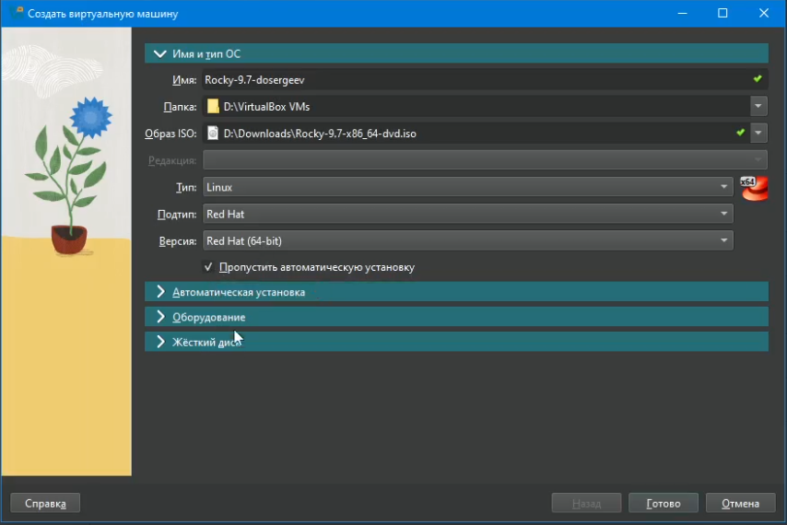
Окно создания ВМ
Выделим размер основной памяти виртуальной машины до 4096 МБ и 2 процессора.
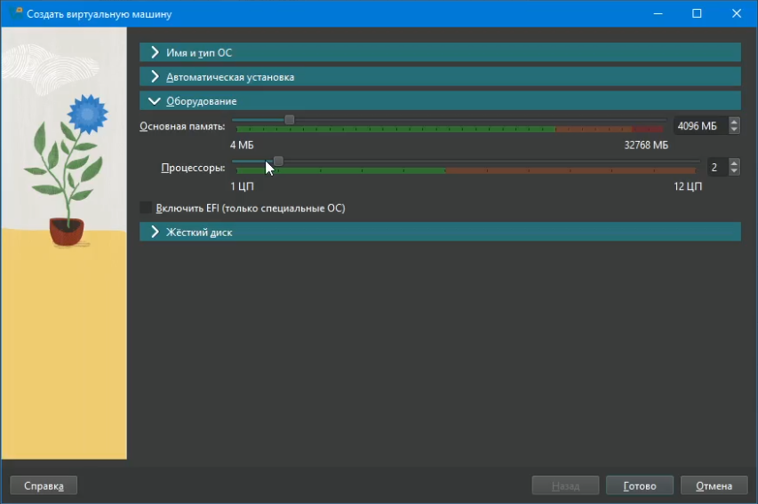
Оборудование ВМ
Для жёсткого диска выделим 40 ГБ, выберем тип VDI.
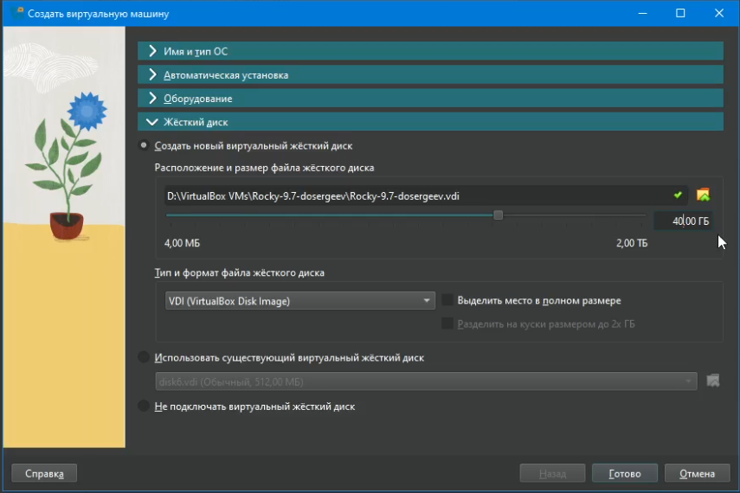
Жёсткий диск

2.2 Установка операционной системы
Запустим ОС. Выберем вариант Install Rocky Linux 9.7.
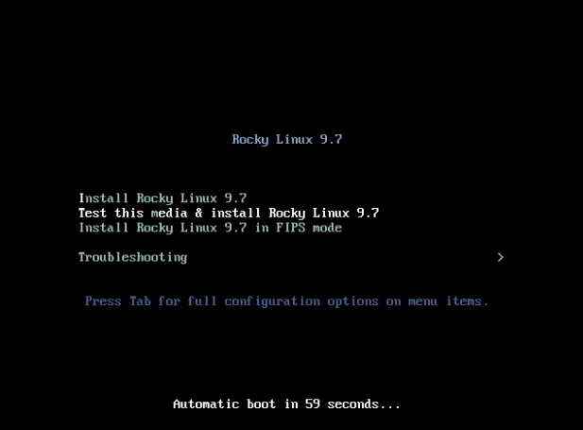
Установка ОС
Поставим язык English в качестве основного в ОС. В качестве дополнительного поставим русский язык. Также добавим русскую раскладку клавиатуры и возможность её переключения через сочетание клавиш Alt+Shift.
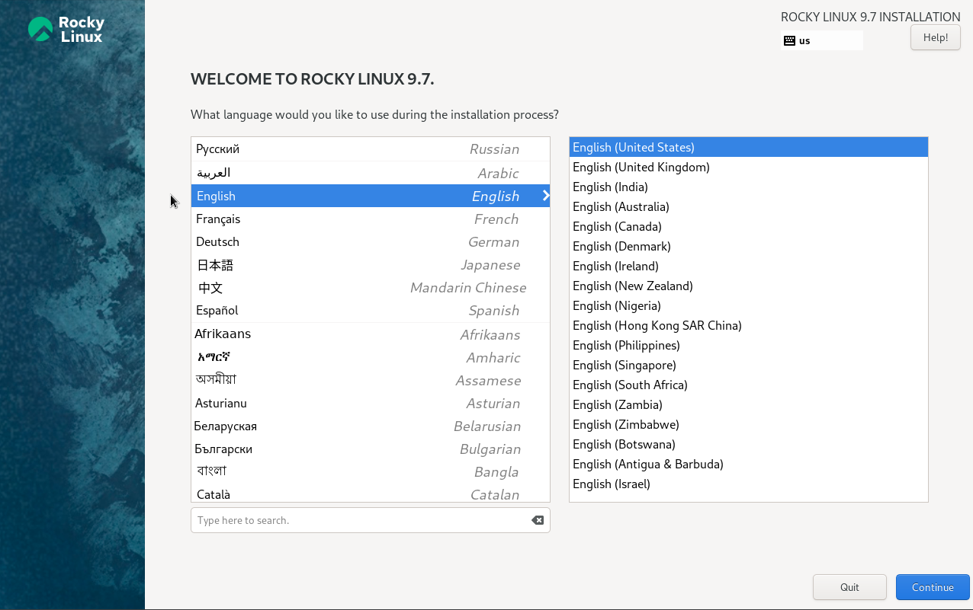
Выбор основного языка
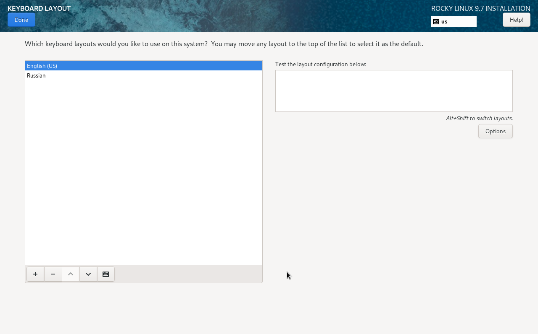
Выбор языка для раскладки
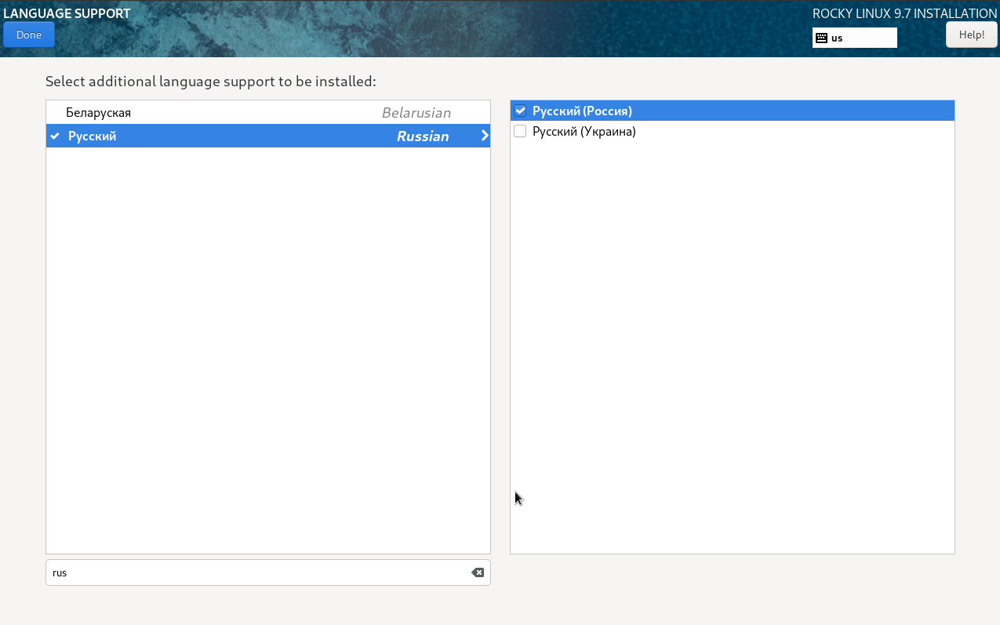
Выбор второго языка системы
В разделе выбора программ укажем в качестве базового окружения Server with GUI, а в качестве дополнительного Development Tools. Отключим KDUMP
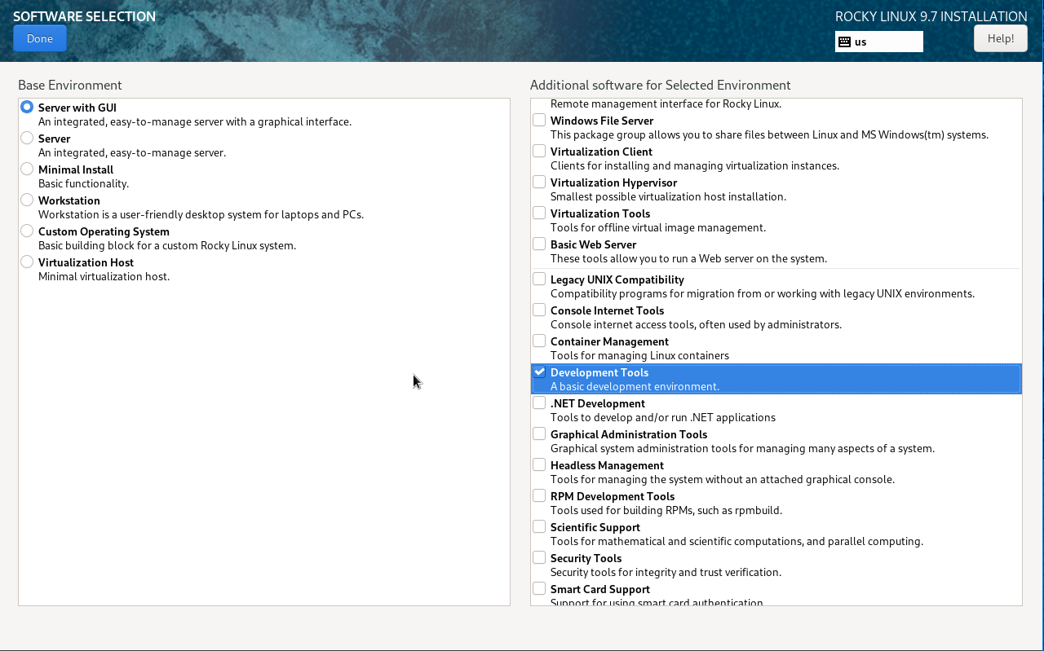
Выбор базового окружения
Включим сетевое соединение и в качестве имени узла укажем dosergeev.localdomain.
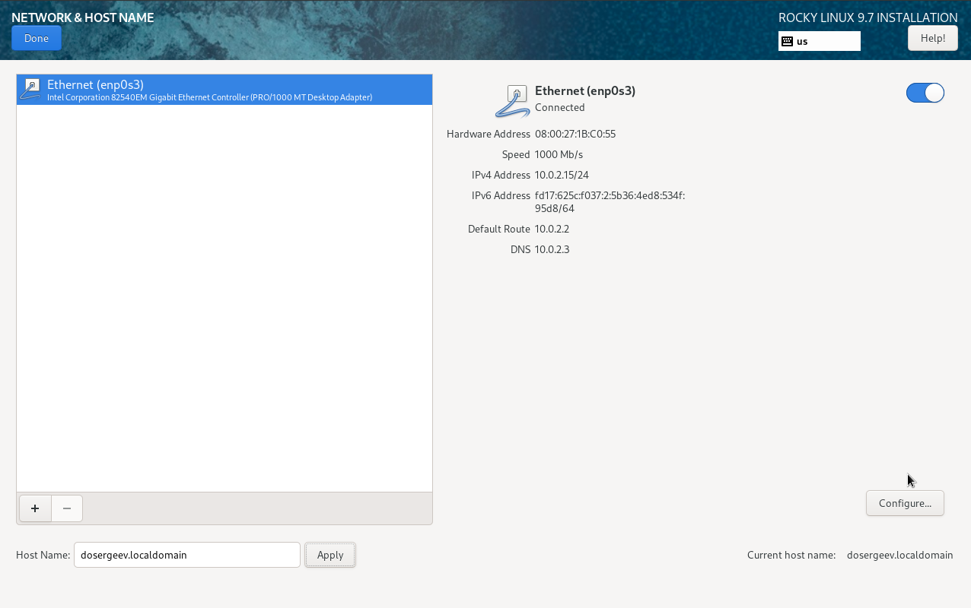
Настройка сетевого соединения
Установим пароль для root, разрешение на ввод пароля для root при использовании SSH. Затем зададим локального пользователя с правами администратора и пароль.
Начнем установку ОС. После её завершения корректно перезагрузим ОС. Подключим образ гостевой ОС и начнем установку. После неё снова перезагрузим Rocky.
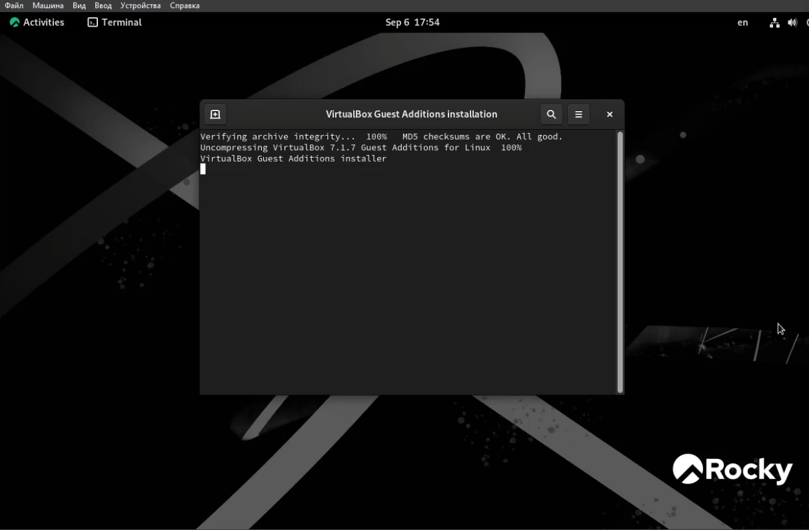
Ход установки дополнений гостевой ОС

3. Ход выполнения домашнего задания
- Дождемся загрузки графического окружения и откроем терминал. Пропишем команду dmesg и узнаем последовательность загрузки системы.
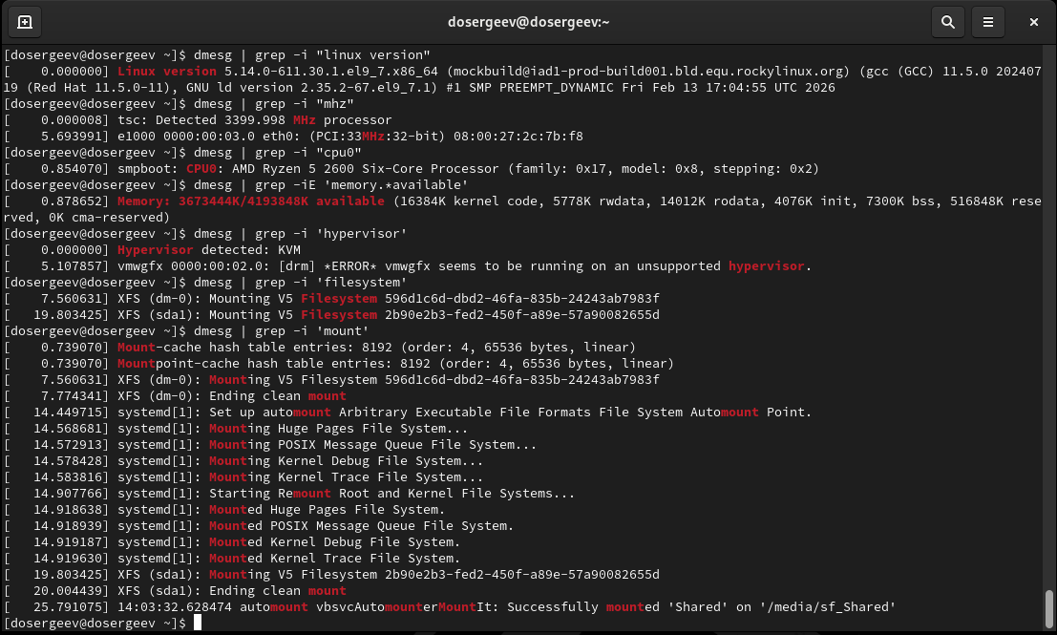
Фильтрованный вывод команды dmesg
- Получим имформацию о:
- Версии ядра Linux -> 5.14.0-611.30.1.el9_7.x86_64
- Частоте процессора -> 3400 MHz
- Модели процессора -> AMD Ryzen 5 2600
- Объёме доступной ОЗУ -> ~3.6 GB
- Типе гипервизора -> KVM
- Типе файловой системы корневого раздела -> XFS
- Последовательности монтирования файловых систем -> dm-0/XFS -> sda1/XFS

4. Ответы на контрольные вопросы
- Учётная запись пользователя содержит имя, пароль, уникальный UID пользователя и GID группы, домашний каталог и командную оболочку пользователя.
- Команды терминала для:
- получения справки о команде: man, например: man cd
- перемещения по файловой системе: cd, например: cd ~
- просмотра содержимого каталога: ls, например: ls ~/
- определения объёма каталога: du -sh, например: du -sh ~/
- создания/удаления каталогов/файлов: mkdir, rmdir(rm -r), touch, rm, например: mkdir work/rm -r work
- задания определённых прав на файл/каталог: chmod, например: chmod a=rwx passwords.txt
- просмотра истории команд: history
- Файловая система — это способ организации, хранения и управления данными на носителе информации. XFS - высокопроизводительная ФС, используется на серверах для работы с большими данными. Ext4 - стандартная ФС большинства дистрибутивов Linux, поддерживает журналы, может быть как корневым, так и домшним разделом.
- Чтобы посмотреть подмонтированные файловые системы, можно использовать команды mount или findmnt (более удобная).
- Чтобы удалить зависший процесс, нужно найти его UID командой ps и завершить командой kill. Если она не помогает то надо его устранить с помощью kill -9.

5. Вывод
В результате выполнения лабораторной работы я приобрел навыки установки операционной системы на виртуальную машину и научился минимально настраивать систему для дальнейшей работы сервисов.

Список литературы
1. Кулябов Д. С., Королькова А. В., Геворкян М. Н. Основы информационной безопасности (09.03.03): Лабораторная работа №1 [Электронный ресурс]. URL: https://esystem.rudn.ru/pluginfile.php/3096801/mod_folder/content/0/001-lab_virtualbox.pdf (дата обращения: 21.02.2026).

